**Лабораторная работа 3**

**Язык интерпретатора Cmd.exe. Командные файлы**

@ECHO OFF

ECHO Привет!

ECHO.

ECHO Пока!

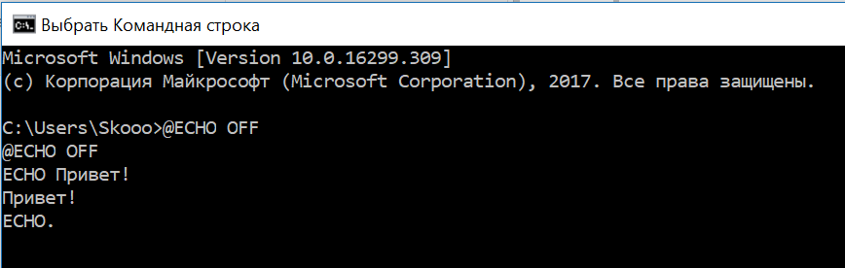

Часто бывает удобно для просмотра сообщений, выводимых из пакетного файла, предварительно полностью очистить экран командой CLS.@ECHO OFF

ECHO Привет! > hi.txt

ECHO Пока! >> hi.txt

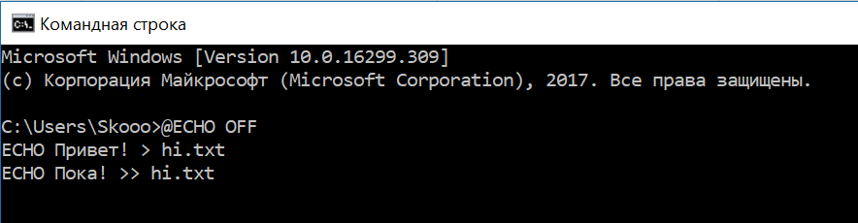

@ECHO OFF

CLS

REM Создание переменной MyVar

SET MyVar=Привет

REM Изменение переменной

SET MyVar=%MyVar%!

ECHO Значение переменной MyVar: %MyVar%

REM Удаление переменной MyVar

SET MyVar=

ECHO Значение переменной WinDir: %WinDir%

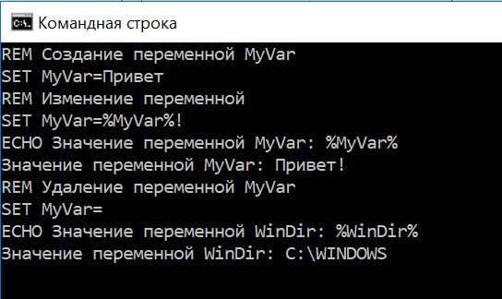

**Преобразования переменных как строк**

SET A=Раз

SET B=Два

SET C=A+B

ECHO Переменная C=%C%

SET D=%A%+%B%

ECHO Переменная D=%D%

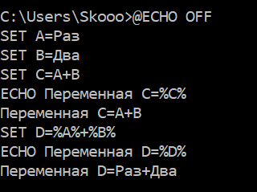

SETLOCAL и ENDLOCAL

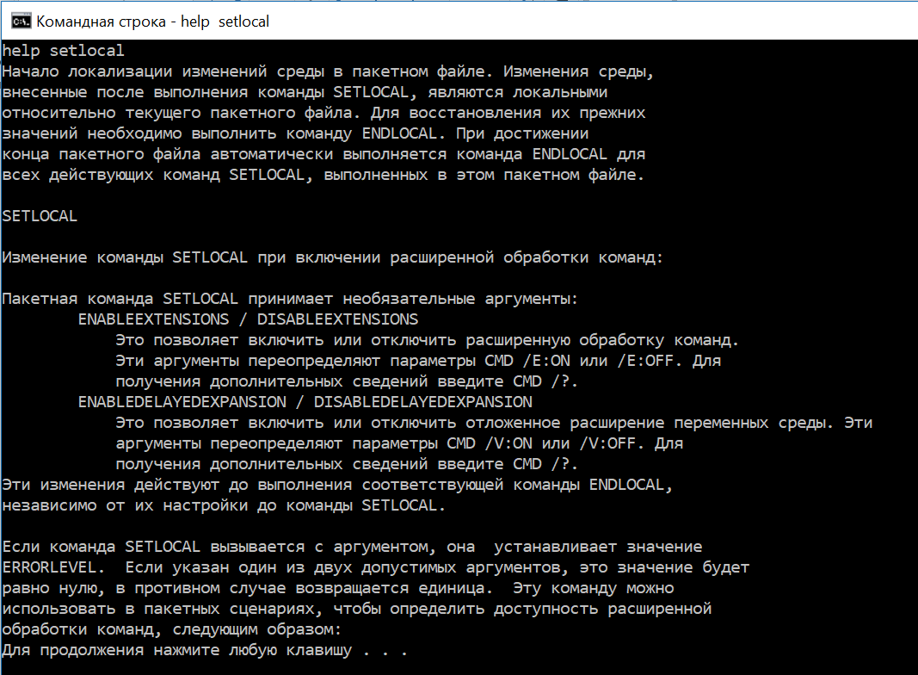

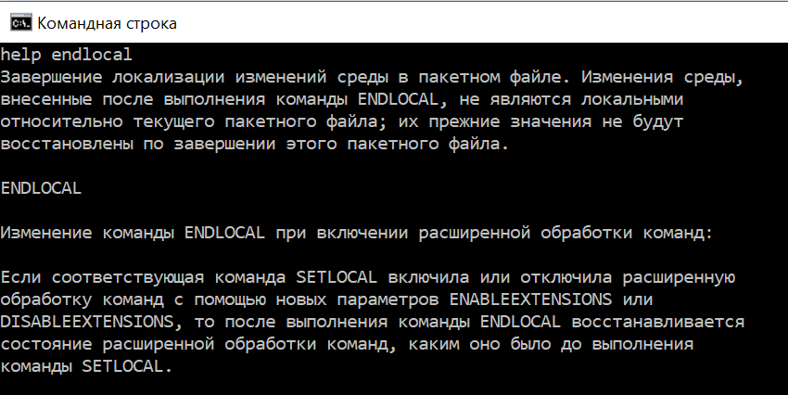

**Связывание времени выполнения для переменных**

При работе с составными выражениями (группы команд, заключенных в круглые скобки) нужно учитывать, что переменные среды в командных файлах используются в режиме раннего связывания. С точки зрения логики выполнения командного файла это может привести к ошибкам. Например, рассмотрим командный файл 1.bat со следующим содержимым:

SET a=1

ECHO a=%a%

SET a=2

ECHO a=%a%

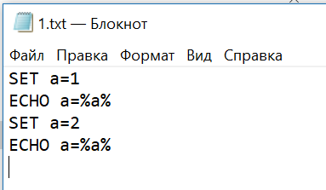



и командный файл 2.bat:

SET a=1

ECHO a=%a%

(SET a=2

ECHO a=%a% )

Запустим эти 2 файла

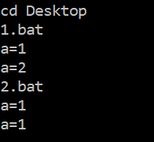

С помощью команд IF и SHIFT можно в цикле обрабатывать все параметры командной строки файла, даже не зная заранее их количества. Например, следующий командный файл (назовем его primer.bat) выводит на экран имя запускаемого файла и все параметры командной строки:

@ECHO OFF

ECHO Выполняется файл: %0

ECHO.

ECHO Файл запущен со следующими параметрами...

REM Начало цикла

:BegLoop

IF -%1==- GOTO ExitLoop

ECHO %1

REM Сдвиг параметров

SHIFT

REM Переход на начало цикла

GOTO BegLoop

:ExitLoop

REM Выход из цикла

ECHO.

ECHO Все.

Если запустить primer.bat с четырьмя параметрами:

primer.bat А Б В Г

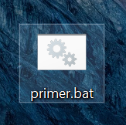

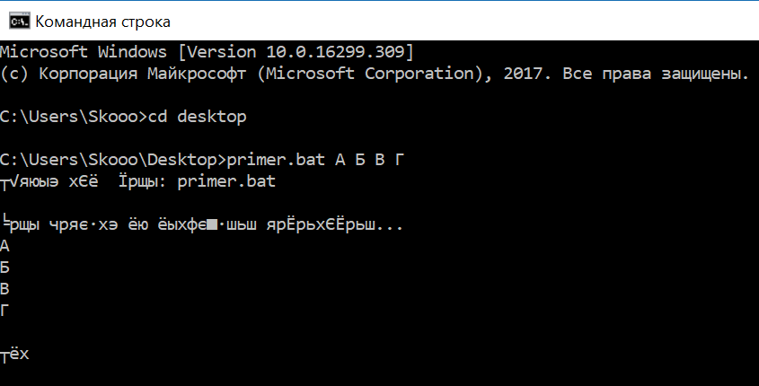

@ECHO OFF

CLS

IF -%1 EQL –Вася ECHO Привет, Вася!

IF -%1 NEQ –Вася ECHO Привет, но Вы не Вася!

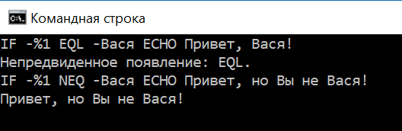

**Проверка наличия переменной среды**

@ECHO OFF

CLS

IF DEFINED MyVar GOTO :VarExists

ECHO Переменная MyVar не определена

GOTO :EOF

:VarExists

ECHO Переменная MyVar определена,

ECHO ее значение равно %MyVar%

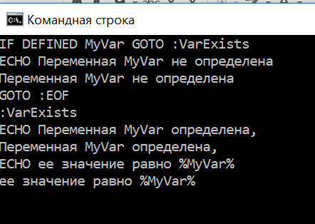

**Проверка кода завершения предыдущей команды**

@ECHO OFF

XCOPY my.txt C:\ > NUL

REM Проверка кода завершения копирования

IF ERRORLEVEL 1 GOTO ErrOccurred

ECHO Копирование выполнено без ошибок.

GOTO :EOF

:ErrOccurred

ECHO При выполнении команды XCOPY возникла ошибка!

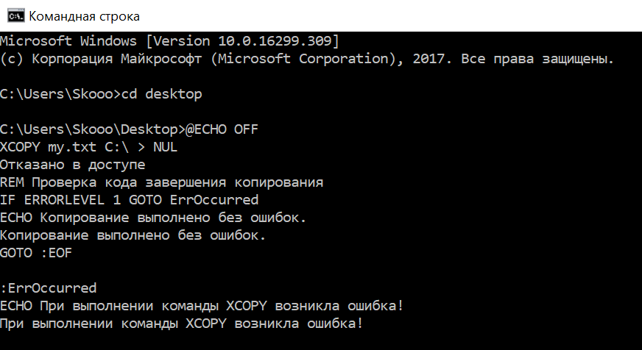

**Цикл FOR … IN … DO …**

@ECHO OFF

FOR %%i IN (Раз,Два,Три) DO ECHO %%i

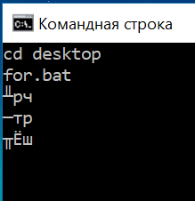

(Выводит «Раз, Два, Три» в столбик)

**Цикл FOR /D … IN … DO …**

@ECHO OFF

CLS

FOR /D %%f IN (C:\*.*) DO ECHO %%f

мы получим список всех каталогов на диске C:, например:

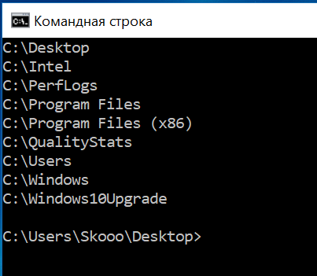

**Цикл FOR /L … IN … DO …**

Ключ /L позволяет реализовать с помощью команды FOR арифметический цикл, в этом случае синтаксис имеет следующий: вид:

FOR /L %%переменная IN (начало,шаг,конец) DO команда [параметры]

Здесь заданная после ключевого слова IN тройка (начало,шаг,конец) раскрывается в последовательность чисел с заданными началом, концом и шагом приращения. Так, набор (1,1,5) раскрывается в (1 2 3 4 5), а набор (5,-1,1) заменяется на (5 4 3 2 1). Например, в результате выполнения следующего командного файла:

@ECHO OFF

CLS

FOR /L %%f IN (1,1,5) DO ECHO %%f

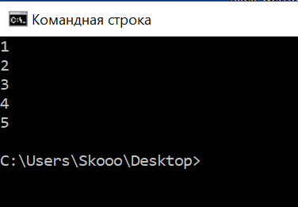

@ECHO OFF

CLS

FOR /L %%f IN (1,1,5) DO CALL :2 %%f

GOTO :EOF

:2

SET /A M=10*%1

ECHO 10*%1=%M%

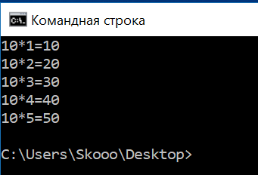

Разберем применение этой команды на примере пакетного файла parser.bat, который производит разбор файла myfile.txt:

@ECHO OFF

IF NOT EXIST myfile.txt GOTO :NoFile

FOR /F "EOL=; TOKENS=2,3* DELIMS=, " %%i IN

(myfile.txt) DO @ECHO %%i %%j %%k

GOTO :EOF

:NoFile

ECHO Не найден файл myfile.txt!

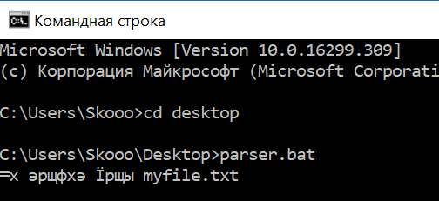

(Не найден файл myfile.txt!)

@ECHO OFF

CLS

ECHO Имена переменных среды:

ECHO.

FOR /F "DELIMS==" %%i IN ('SET') DO ECHO %%i

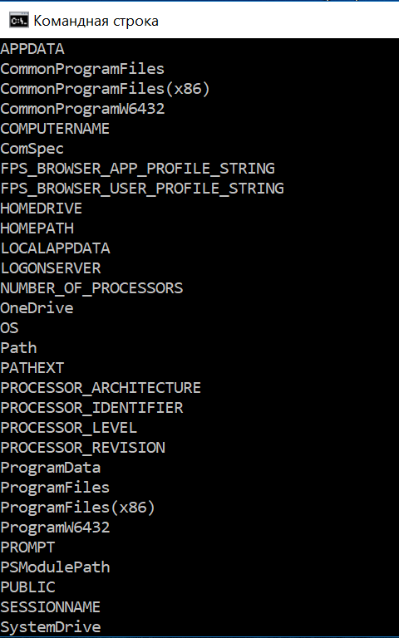

SETLOCAL ENABLEDELAYEDEXPANSION

SET a=

FOR %%i IN (Раз,Два,Три) DO SET a=!a!%%i

ECHO a=%a%

